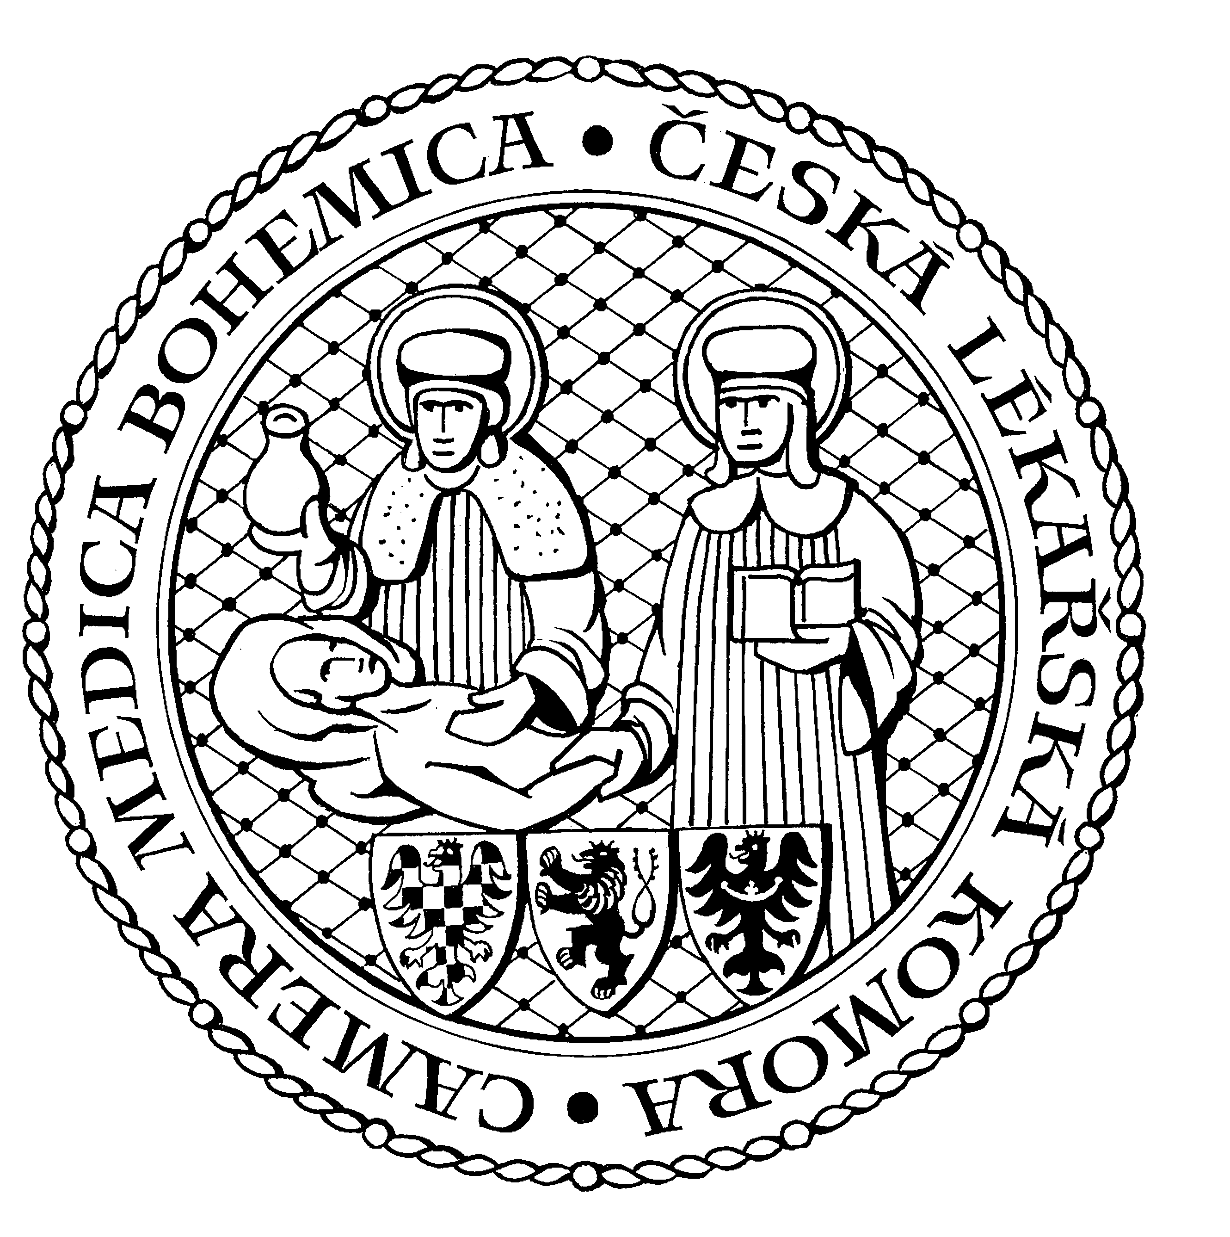
Česká lékařská komora, odd. vzdělávání,
Lékařská 2, 150 30 Praha 5, tel.: 234 760 710, e – mail: vzdelavani@clkcr.cz, www.lkcr.cz

si Vás dovoluje pozvat na vzdělávací kurz č. 48/13

Resuscitace novorozence – praktický nácvik

Datum konání: sobota 20. duben 2013
Místo konání: Oválná pracovna ČLK, Praha 5, Lékařská 2
Koordinátor: doc. MUDr. Zbyněk Straňák, CSc., MBA, ÚPMD Praha 4 - Podolí
Délka odborného programu: 4 hodiny
Počet kreditů: 4

Registrace: 8:30
Zahájení: 9:00
Ukončení: 13:00

Odborný program:

Kurz s praktickým nácvikem na modelu je určen jak lékařům, tak sestrám a porodním asistentkám, kteří se dostávají do situací, kdy resuscitují novorozence. Je zaměřen na nejčastější chyby a omyly při resuscitaci se zdůrazněním rozdílů reusucitace novorozence na porodním sále a na novorozeneckém oddělení podle nových doporučení ILCOR a na zvládnutí dalších kritických stavů novorozence.

Odborná vzdělávací akce je pořádána v rámci celoživotního vzdělávání lékařů dle SP č. 16.

Účastnický poplatek: 510,- Kč; číslo účtu: 19 - 1083620217/0100; variabilní symbol - 4813 (číslo kurzu).
Útržek složenky, kopii výpisu z bankovního účtu nebo příkaz k úhradě prostřednictvím e-Banking je nutné předložit při registraci.

Účastnický

poplatek: • pro členy ČLK a platbě předem 510 Kč
- pro členy ČLK a platbě na místě 580 Kč
- pro nečleny po dohodě s odd. vzdělávání

Spojení: metro trasa B, stanice Anděl – Na Knížecí, autobusem č. 167 do stanice Weberova, naproti ZŠ

